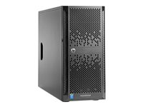
VER FICHA TECNICA
http://store.intcomex.com/es-XPE/Product/Detail/204957
HP ProLiant ML110 Gen9 - Servidor - torre

Hewlett-Packard
- 4.5
- 1 vía
- 1 x Xeon E5-2603V3 / 1.6 GHz
- RAM 8 GB
- SATA
- de intercambio no en caliente 3.5"
- HDD
- G200eH
- GigE
- Monitor : ninguno
SKU: NW107HPS59 | MPN: 812643-001
Precio: US$ 925,00
17 en inventario

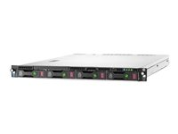
VER FICHA TECNICA
http://store.intcomex.com/es-XPE/Product/Detail/204981
HP ProLiant DL120 Gen9 Entry - Servidor - se puede montar en bastidor

Hewlett-Packard
- 1U
- 1 vía
- 1 x Xeon E5-2603V3 / 1.6 GHz
- RAM 4 GB
- SATA
- hot-swap 3.5"
- sin disco duro
- G200eH2
- GigE
- Monitor : ninguno
SKU: NW920HPS07 | MPN: 777424-B21
Precio de lista:

Precio: US$ 984,00
6 en inventario

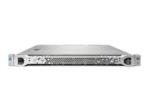
VER FICHA TECNICA
http://store.intcomex.com/es-XPE/Product/Detail/193863
HP ProLiant DL160 Gen9 Entry - Servidor - se puede montar en bastidor

Hewlett-Packard
- 1U
- 2 vías
- 1 x Xeon E5-2603V3 / 1.6 GHz
- RAM 8 GB
- SATA
- hot-swap 3.5"
- sin disco duro
- G200eH2
- GigE
- Monitor : ninguno
SKU: NW920HPS02 | MPN: 769503-B21
Precio de lista:

Precio: US$ 1.450,00
5 en inventario

VER FICHA TECNICA
http://store.intcomex.com/es-XPE/Product/Detail/204962
HP ProLiant ML150 Gen9 Base - Servidor - torre

Hewlett-Packard
- 5U
- 2 vías
- 1 x Xeon E5-2609V3 / 1.9 GHz
- RAM 8 GB
- SATA
- hot-swap 3.5"
- sin disco duro
- GigE
- Monitor : ninguno
SKU: NW107HPS60 | MPN: 776275-001
Precio: US$ 1.452,00
3 en inventario

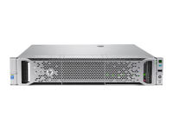
VER FICHA TECNICA
http://store.intcomex.com/es-XPE/Product/Detail/193982
HP ProLiant DL180 Gen9 Base - Servidor - se puede montar en bastidor

Hewlett-Packard
- 2U
- 2 vías
- 1 x Xeon E5-2609V3 / 1.9 GHz
- RAM 8 GB
- SAS
- hot-swap 3.5"
- sin disco duro
- G200eH2
- GigE
- Monitor : ninguno
SKU: NW920HPS03 | MPN: 778454-B21
Precio de lista:

Precio: US$ 1.815,00
2 en inventario

VER FICHA TECNICA
http://store.intcomex.com/es-XPE/Product/Detail/170498
HP ProLiant ML350p Gen8 Base - Servidor - torre

Hewlett-Packard
- 5U
- 2 vías
- 1 x Xeon E5-2620V2 / 2.1 GHz
- RAM 8 GB
- SAS
- hot-swap 2.5"
- sin disco duro
- DVD
- Matrox G200
- GigE
- Monitor : ninguno
SKU: NW921HPS32 | MPN: 736958-001
Precio de lista:

Precio: US$ 2.600,61
1 en inventario

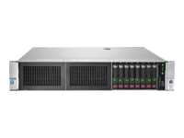

HP ProLiant DL380 Gen9 - Servidor - se puede montar en bastidor

Hewlett-Packard
- 2U
- 1 x Xeon E5-2640V3 / 2.6 GHz
- RAM 16 GB
- SAS
- hot-swap 2.5"
- sin disco duro
- G200eH2
- GigE
- Monitor : ninguno
SKU: NW920HPS04 | MPN: 803420-005
Precio de lista:

Precio: US$ 4.900,00
Descuento: 3,08%
2 en inventario

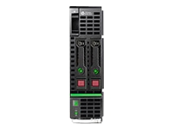

HP ProLiant BL460c Gen8 - Servidor - compacto

Hewlett-Packard
- 2 vías
- 1 x Xeon E5-2650 / 2 GHz
- RAM 32 GB
- SAS
- hot-swap 2.5"
- sin disco duro
- Matrox G200
- GigE, 10 GigE
- Monitor : ninguno
SKU: NW106HPS28 | MPN: 666159-B21
Precio: US$ 5.200,00
1 en inventario

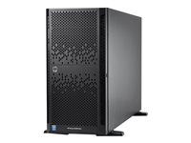

HP ProLiant ML350 Gen9 Performance - Servidor - torre

Hewlett-Packard
- 5U
- 2 vías
- 2 x Xeon E5-2650V3 / 2.3 GHz
- RAM 32 GB
- SAS
- hot-swap 2.5"
- sin disco duro
- Matrox G200
- GigE
- Monitor : ninguno
SKU: NW107HPS39 | MPN: 765822-001
Precio de lista:

Precio: US$ 6.500,00
2 en inventario

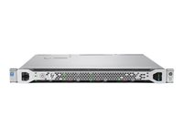

HP ProLiant DL360 Gen9 Performance - Servidor - se puede montar en bastidor

Hewlett-Packard
- 1U
- 2 vías
- 2 x Xeon E5-2650V3 / 2.3 GHz
- RAM 32 GB
- SAS
- hot-swap 2.5"
- sin disco duro
- Matrox G200
- GigE
- Monitor : ninguno
SKU: NW107HPS22 | MPN: 755263-B21
Precio de lista:

Precio: US$ 8.507,00
1 en inventario

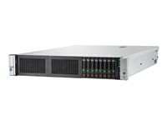

HP ProLiant DL380 Gen9 Performance - Servidor - se puede montar en bastidor

Hewlett-Packard
- 2U
- 2 vías
- 2 x Xeon E5-2650V3 / 2.3 GHz
- RAM 32 GB
- SAS
- hot-swap 2.5"
- sin disco duro
- grabadora de DVD
- G200eH2
- GigE, 10 GigE
- Monitor : ninguno
SKU: NW107HPS09 | MPN: 752689-B21
Precio de lista:

Precio: US$ 8.980,00
1 en inventario

